10 exemplos de progressividade da Roma Antiga
Por Jéssica Maes 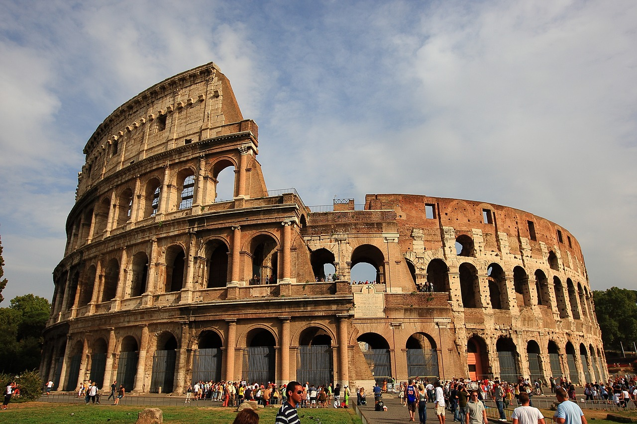
A vida na Roma antiga não era nada fácil. A escravidão era parte inerente da sociedade, a medicina era muito básica e, se você fosse pobre, o único caminho para uma aposentadoria confortável era 20 anos de serviço militar. No entanto, essa ainda era uma das sociedades mais progressistas da Terra na época.
Quando a facção Populares estava no poder, o governo trabalhou ativamente para capacitar as pessoas às custas das elites. Os fundos do Senado eram usados ​​para comprar fazendas de pessoas ricas e depois entregá-las aos pobres, bem como para estabelecer hospitais onde os pobres pudessem ser tratados gratuitamente. A maioria dos edifícios públicos foi construída e mantida com dinheiro do governo e cobrava-se muito pouco pela entrada.
É claro que nada disso vinha da bondade dos governantes: afinal, vem da própria Roma antiga uma das frases que simboliza o controle social sobre a população para que esta não se revolte com que há de errado, o famoso pão e circo. Apesar disso, é inegável que os romanos ofereciam benefícios para a população que nenhuma outra sociedade da época sonhava em oferecer.
O portal Listverse fez uma lista com 10 características surpreendentemente progressistas da Roma antiga, confira abaixo:

10. Comida grátis

Nos primeiros anos do Império Romano, a população de Roma cresceu rapidamente. Ao mesmo tempo, os ricos proprietários de terras estavam comprando terras agrícolas fora da cidade, forçando os agricultores mais pobres a irem à cidade para trabalhar. O resultado foi um grupo grande e empobrecido de pessoas que lutavam para encontrar trabalho regular.
A lei de grãos de Gaius Gracchus de 123 aC tratou disso oferecendo grãos pela metade do preço de mercado uma vez por mês para qualquer um que estivesse disposto a ficar na fila e esperar.
O sistema foi revisto durante os reinados de Júlio e Augusto César. A partir de então, os grãos seriam totalmente gratuitos, mas apenas as 200 mil pessoas mais pobres de Roma seriam elegíveis. Eles introduziram um teste que determinou quem eram os mais pobres. A prática de distribuir grãos aos mais pobres de Roma duraria outros seis séculos.
Embora o grão fosse gratuito, as pessoas ainda tinham que pagar pelos materiais e habilidades para transformar os grãos em pão, a menos que fossem capazes de fazê-lo sozinhas. Em 270 DC, o imperador Aureliano alterou o sistema, substituindo o grão por pão fresco, e introduziu um sistema em que carne de porco, óleo e sal também eram regularmente distribuídos gratuitamente. A política finalmente chegou ao fim quando o império caiu no quinto século.

9. Pensões Militares
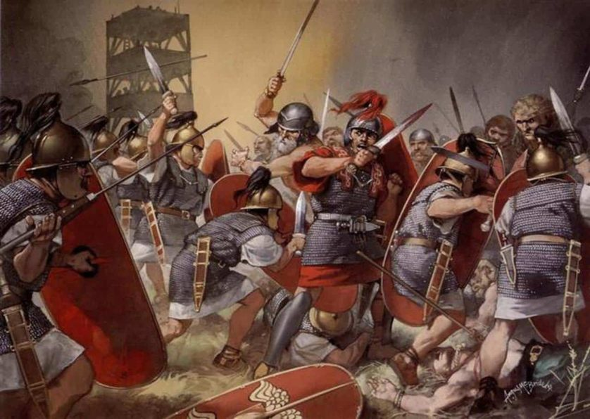
Ao longo da história do Império Romano, soldados recebiam uma pensão após a conclusão de seu serviço militar (16 anos para Pretorianos, 20 anos para legionários regulares). Nos primeiros anos do império, o pagamento era geralmente em forma de terra. No entanto, a terra costumava ser recém-conquistada e na fronteira do império – onde era vulnerável a invasores – ou terras públicas que costumavam ser alugadas ou usadas temporariamente por outros inquilinos. Nenhum desses cenários era particularmente satisfatório para o soldado médio, e eles muitas vezes levaram a disputas de terra.
Em 6 dC, Augustus Caesar descartou o sistema e o substituiu por um esquema de pagamento monetário. A partir de então, cada legionário recebia 12.000 sestércios quando recebia uma baixa honrosa, juntamente com uma placa de bronze que registrava a conclusão do serviço. O valor era igual a cerca de 12 anos de salários legionários e seria mais do que suficiente para permitir que o soldado comprasse uma propriedade com dinheiro de sobra.
Augusto injetou 170 milhões de sestércios do tesouro imperial para iniciar o sistema e o manteve com um imposto de 5% sobre herança e um imposto de 1% sobre todos os bens vendidos em leilão. Muitos dos ricos da elite romana se queixaram, já que os impostos eram pesados ​​para eles pessoalmente, mas o sistema beneficiou Roma a longo prazo, tornando os soldados dependentes do próprio imperador para suas pensões. Também garantiu que qualquer pessoa, independentemente da classe, poderia desfrutar de riqueza em seus anos de “aposentadoria” se completasse um período de serviço militar.

8. Entretenimento grátis
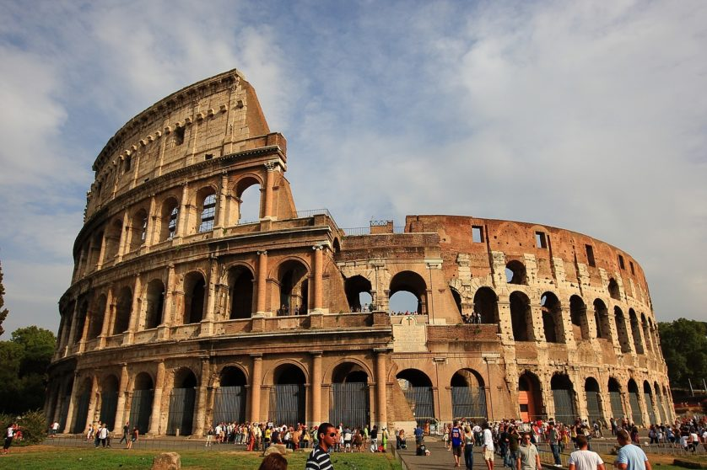
No mundo moderno, achamos natural pagar por ingressos em eventos esportivos ou no cinema – de que outra forma, afinal, eles poderiam se sustentar? Nos tempos romanos, no entanto, o acesso a shows, fossem lutas de gladiadores, performances teatrais ou corridas de carros, era quase sempre livre.
O entretenimento romano era patrocinado por clientes ricos que estavam tentando cair nas graças das pessoas. Na maioria das vezes, esses anfitriões eram aspirantes a políticos que queriam colocar as pessoas ao seu lado. Ocasionalmente, eles foram ainda mais longe e patrocinaram a construção de novos edifícios públicos. O exemplo mais extremo disso foi a construção do Anfiteatro Flaviano, comumente conhecido como o Coliseu. Pouco depois de sua sucessão, o Imperador Vespasiano começou a construção do anfiteatro no antigo local do palácio pessoal de Nero, o símbolo supremo de um imperador que concedia um presente ao seu povo.
Em troca de patrocinar os jogos, os clientes podiam sediá-los, o que incluía decidir se os gladiadores morreriam ou não no final de uma luta. Eles também eram autorizados a dar discursos ou ter pessoas falando em seu nome em intervalos entre as apresentações.

7. Polícia e corpo de bombeiros
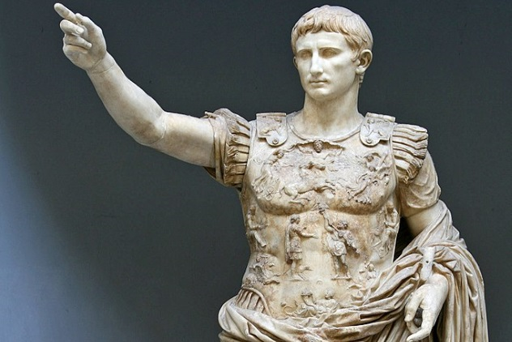
Em 7 aC, o imperador Augusto decidiu reformar o modo como a cidade de Roma era organizada. Ele dividiu a cidade em 14 distritos e colocou-os sob o controle de oficiais, cujo trabalho era supervisionar seu distrito e garantir que coisas como crime, moradia e incêndios fossem mantidos sob controle.
As cidades pré-modernas geravam enormes riscos de incêndio, e grande parte delas eram frequentemente devastadas por incêndios que se espalhavam sem controle. Depois de um incêndio particularmente grave em 6 dC, o imperador Augusto finalmente decidiu criar um órgão público responsável pela segurança da cidade – os vigiles. Composto de sete grupos de 1.000 homens cada, os vigiles preenchiam os papéis que a polícia moderna e os departamentos de bombeiros fazem hoje. Cada grupo era responsável pelo monitoramento de duas das alas da cidade.
Os vigiles não eram muito diferentes dos soldados regulares. Eles viviam em quartéis e esperava-se que eles vivessem para o trabalho. Eles também eram responsáveis ​​por policiar a cidade dia e noite e geralmente manter a ordem, incluindo rastrear e devolver escravos fugitivos.
A diferença é que os vigiles tinham muitos equipamentos especializados, incluindo baldes, ganchos para derrubar material de telhado queimado, bombas de água, machados e um composto químico chamado acetum, que eles usavam para extinguir incêndios. Eles até tinham um carro de bombeiros, puxado por cavalos e equipado com uma bomba de ação dupla.

6. Banhos grátis
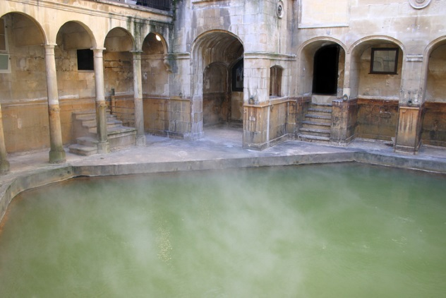
Os banhos, bem como as instalações de entretenimento público, eram de acesso livre – na maior parte do tempo. Durante o reinado de Diocleciano, o valor do ingresso era de apenas dois centavos de bronze, e o acesso era livre em feriados públicos e religiosos. Eles eram muito mais baratos do que uma academia moderna, e uma casa de banho romana continha muitas das mesmas características: uma piscina, uma sauna, vestiários, salas de massagem e salas de ginástica.
As casas de banho eram, na verdade, grandes centros comunitários. Eles ofereciam diversas atividades, onde amigos iam se divertir, políticos iam pregar e ganhar apoio, e batedores de carteira iam roubar os pertences dos banhistas. Entalhes encontrados nas paredes das casas de banho romanas parecem ter sido feitos para armazenar pergaminhos, então os banhos podem até ter fornecido material de leitura para seus clientes – uma ideia muito mais viável na época romana, quando os pergaminhos eram feitos de pele de animal e, portanto, não eram tão vulneráveis à umidade do ar.
A maioria dos banhos era cercada por lugares onde as pessoas podiam comprar comida e bebida. Assim, o romano médio que ia à casa de banhos à tarde podia desfrutar de uma noite com os amigos, um mergulho, material de leitura e uma refeição pagando quase nada. A única ressalva era que os banhos públicos eram frequentemente, sem surpresa, muito sujos, e muitos dos habitantes mais ricos construíam suas próprias casas de banho privadas que eles e seus amigos podiam desfrutar sozinhos.

5. Insulae: Habitação Social em Roma
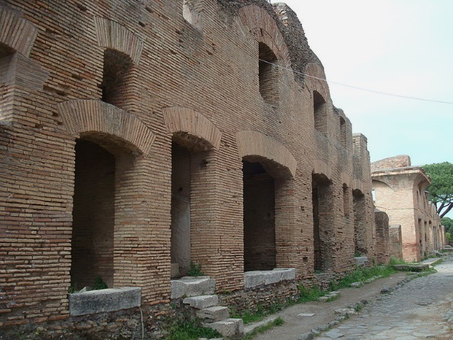
Um texto romano, conhecido como o Catálogo Regional, afirma que havia 44.850 insulae e 1.781 domus em Roma em 315 dC. Ambos eram tipos de residência: um domus era uma casa individual que continha uma única unidade familiar, enquanto uma insula era um bloco de habitações comuns ocupadas por inquilinos. Embora muitas dessas insulas tenham sido construídas por proprietários privados, parece que pelo menos algumas foram financiadas e construídas pelo governo romano para acomodar o boom populacional da capital do império – ou foram, no mínimo, reguladas por leis aprovadas pelo Senado.
De muitas maneiras, essas insulas eram muito modernas: o piso inferior era composto de lojas ou oficinas, enquanto os andares acima eram residências particulares de um a quatro quartos, acessadas por uma escada central. Muitos deles tinham varandas. Enquanto a maioria tinha quatro ou cinco andares de altura, e as leis aprovadas pelo Senado restringiam as estruturas mais altas do que isso, algumas delas se estendiam a até oito andares.
A paisagem urbana romana era muito mais alta do que imaginamos – uma cidade de altura semelhante não se desenvolveria até o início da era moderna. O estado romano parece ter parado eventualmente de fornecer acomodação gratuita para os pobres, mas certamente continuou preocupado com os padrões de construção desonestos nos quais algumas dessas insulas foram construídas. No final da era romana, elas estavam sendo construídas com formas precoces de concreto. Embora esses blocos de apartamentos romanos certamente não fornecessem os mais altos padrões de vida, eles foram construídos em massa, regulamentados e monitorados pelo governo de uma forma que os projetos habitacionais só voltariam a ser depois de 1500.

4. Água e banheiros gratuitos
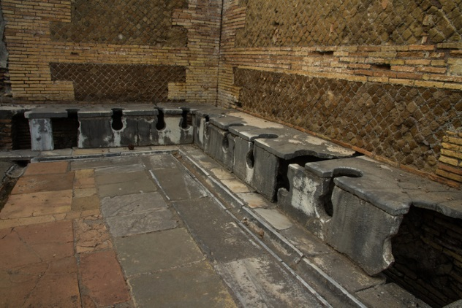
A Roma Antiga, muito parecida com as cidades modernas de hoje, fornecia banheiros públicos gratuitos e fontes de água para sua população. A única diferença é que um banheiro público romano certamente não atendia aos padrões de muitos de nós nos dias de hoje: um banheiro público era um único quarto, com buracos ao redor das paredes laterais que se esvaziavam em um esgoto, com sorte. Não havia privacidade, e qualquer um que usasse o banheiro tinha que usar uma esponja coletiva. Os banheiros romanos, no entanto, continham água corrente alimentada por um aqueduto. Banheiros públicos não existiriam novamente nas cidades por pelo menos mais um milênio.
Muito mais importante, porém, era o fornecimento de água limpa e fresca em fontes. Em seu De Aquaductu, escrito por volta de 100 dC, Frontinus afirma que os nove aquedutos que alimentaram Roma com seu abastecimento de água limpa alimentavam 591 fontes em toda a cidade com água suficiente para satisfazer 900 pessoas cada. Isso não acontecia somente na cidade de Roma. Em Pompeia e em muitas outras cidades romanas, os pontos de coleta de água eram regularmente espaçados em toda a cidade. Para a maioria dos romanos, um novo suprimento de água limpa e gratuita ficava a menos de 46 metros de distância – uma relação melhor do que muitas cidades modernas.

3. Cuidados de saúde gratuitos e médicos subsidiados
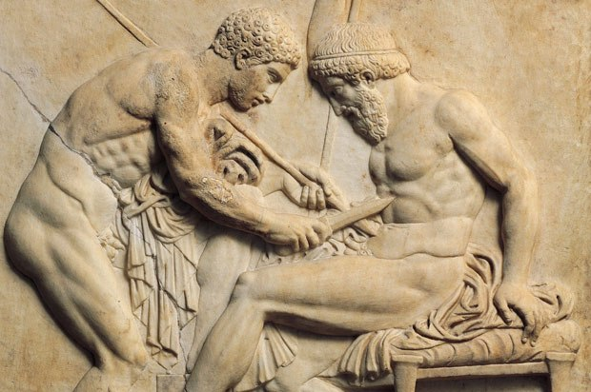
Na Grécia antiga, como em muitos lugares do mundo antigo, a saúde era considerada uma questão pessoal que as pessoas tratavam sozinhas. Se fossem ricos o suficiente, poderiam pagar pelo acesso a um consultor ou a um médico. Para muitas pessoas, no entanto, o melhor tratamento médico a que eles teriam acesso seria remédios caseiros comuns ou o conhecimento médico da família.
Em Roma, no entanto, as coisas eram diferentes. O primeiro hospital público de Roma foi construído em 293 aC na Ilha Tiberina, usando fundos do Senado. Embora os hospitais fossem incomuns em todo o império, eles eram sempre gratuitos e construidos usando fundos do governo – muitas vezes da bolsa do magistrado local. Os custos de funcionamento eram frequentemente subsidiados por doações de pessoas que usavam o hospital ou filantropos ricos.
Muito mais comum, porém, eram médicos particulares que dirigiam sua própria clínica, os clinicus. Muitos desses médicos recebiam um salário do governo romano e usavam um método incomum de cobrar pacientes, aumentando o preço dependendo dos bens que ele tivesse. Para os mais pobres, o diagnóstico e a prescrição eram muito baratos, embora o tratamento nunca fosse realmente gratuito.

2. Collegia: Clubes Sociais de Roma
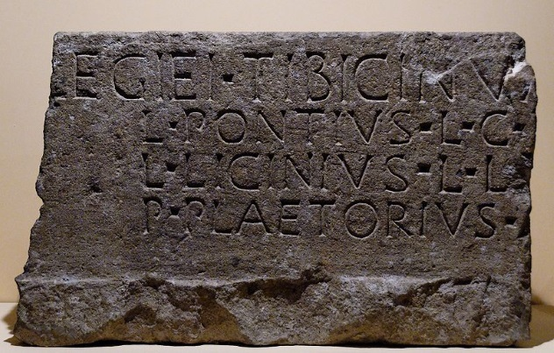
Nos dias da República Romana, quase todos podiam formar um clube ou uma collegia. Tudo o que era necessário eram três pessoas para ser as fundadoras. Esses grupos eram muito importantes na sociedade cotidiana, essencialmente operando como as guildas faziam nos tempos medievais. Grupos de pessoas do mesmo ofício se juntavam e reuniam seus recursos, colocando dinheiro em um pote coletivo que funcionaria de maneira semelhante ao seguro se algum dos membros do grupo adoecesse, morresse ou perdesse a casa.
Uma collegia era como uma corporação moderna, um clube social e um partido político, tudo em uma só instituição. Algumas collegia, como o exemplo descrito acima, eram uma espécie de sistema de previdência social para os comerciantes individuais. Outras, no entanto, eram empreendimentos comerciais ou de negócios, enquanto algumas claramente existiam para apoiar um determinado candidato político ou expressar uma certa visão política de ação organizada.
Como quaisquer três indivíduos livres poderiam formar uma collegia, eles rapidamente se tornaram populares entre as pessoas mais pobres da sociedade para fazer lobby por ações políticas. Esses tipos de collegias tornaram-se cada vez mais comuns, até serem vistos como uma ameaça significativa ao estado. Quando a república deu lugar ao império após a ascensão de Júlio César, um de seus primeiros atos foi limitar estritamente a capacidade das pessoas para formar novas collegias, que passaram a necessitar da permissão pessoal do imperador em vez de apenas o consentimento de duas outras pessoas. As collegia desaparecem amplamente da história a partir deste ato.

1. Teoria Natural da Doença
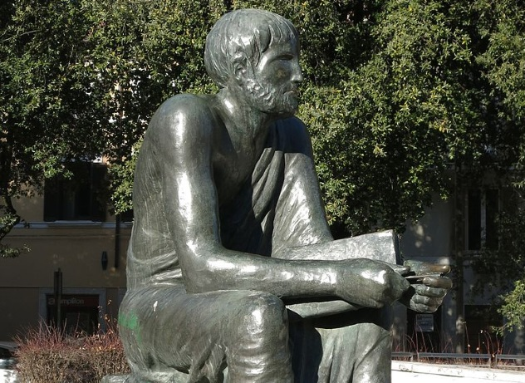
Em 36 aC, o escritor e estudioso romano Marcus Varro escreveu que os novos edifícios não deveriam ser construídos perto de pântanos por causa do risco representado por criaturas minúsculas que não podiam ser vistas pelos olhos, que penetram no corpo através do nariz e da boca e podiam causar doenças graves.
Embora esta ideia estivesse longe de ser dominante na sociedade romana, a maioria dos romanos subscrevia uma teoria natural da doença em vez de uma teoria divina. Mais comumente, eles acreditavam que o mau cheiro poderia ser a causa da doença, assim como o desequilíbrio de fluidos (chamados de humores) no corpo. A declaração de Marcus Varro era a mais próxima de descobrir a existência de germes – e suas teorias sobre como evitar a doença eram muito precisas: manter a forma, descansar quando doente, beber água limpa, não acampar em um lugar por muito tempo, evitar ambientes úmidos e limpar-se regularmente. [Listverse]

